МИНИСТЕРСТВО НАУКИ И ВЫСШЕГО ОБРАЗОВАНИЯ РОССИЙСКОЙ ФЕДЕРАЦИИ
федеральное государственное автономное образовательное
учреждение высшего образования
НАЦИОНАЛЬНЫЙ ИССЛЕДОВАТЕЛЬСКИЙ
ТОМСКИЙ ПОЛИТЕХНИЧЕСКИЙ УНИВЕРСИТЕТ

Инженерная школа информационных технологий и робототехники
Отделение информационных технологий
Направление информационные системы и технологии

Отчет
по лабораторной работе №3

по дисциплине
«Информатика 1.2»
Вариант №1
Системы счисления

Выполнил:
Студент группы 8И51Т _________________ Михалев Е.А.

Проверил:
Доцент ОИТ ИШИТР _________________ Буркатовская Ю.Б.

Томск 2025

Цель работы

Изучить методы перевода и арифметики в различных системах счисления.

Задание №1
Ввести с клавиатуры основание системы счисления 𝑝:2≤𝑝≤16 и целое положительное число 𝑁 в десятичной системе счисления. Вывести представление числа 𝑁 в 𝑝-ичной системе счисления.
Решение
Текст программы:
#include <iostream>
#include <iostream>
using namespace std;

int main() {
int n, p;
setlocale(LC_ALL, "RUS");

cout << "Введите число" << endl;
cin >> n;
cout << "Введите систему счисления" << endl;
cin >> p;
int original_p = p;

int res = 0, s = 1, d;
cout << n;

while (n > 0) {
d = n % p;
n /= p;
res += d * s;
s *= 16;
}

cout << "(10) = " << hex << res << dec << "(" << original_p << ")" << endl;

return 0;

}
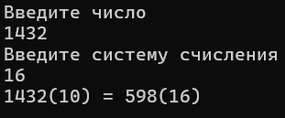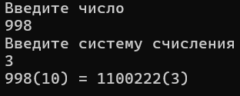

Задание №2
Ввести с клавиатуры основание системы счисления 𝑝:2≤𝑝≤16 и последовательность символов ‒цифр этой системы счисления 𝑐𝑚…𝑐0. Представить число 𝑐𝑚…𝑐0(𝑝) в десятичной системе счисления, используя схему Горнера.
выражения:
Решение
Текст программы:
#include <iostream>
#include <string>
using namespace std;

int main() {
string num;
int base;
setlocale(LC_ALL, "RUS");

cout << "Введите число: ";
cin >> num;
cout << "Введите систему счисления: ";
cin >> base;

int res = 0;

for (int i = 0; i < num.length(); i++) {
char c = num[i];
int num1;

if (c >= '0' && c <= '9') {
num1 = c - '0';
}
else if (c >= 'A' && c <= 'F') {
num1 = c - 'A' + 10;
}
else if (c >= 'a' && c <= 'f') {
num1 = c - 'a' + 10;
}
else {
cout << "Ошибка: недопустимый символ!" << endl;
return 1;
}

if (num1 >= base) {
cout << "Ошибка: цифра больше основания!" << endl;
return 1;
}

res = res * base + num1; // Горнера
}

cout << num << "(" << base << ") = " << res << "(10)" << endl;
return 0;

}
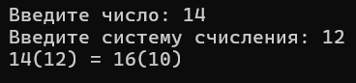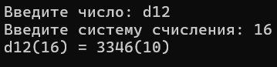

Задание №3
Ввести с клавиатуры основание системы счисления 𝑝:2≤𝑝≤16 и два целых положительных числа 𝑁,𝑀 в десятичной системе счисления. Реализовать перевод этих чисел в 𝑝-ичную систему счисления и их сложение «в столбик» в этой же системе счисления. Вывести числа и их сумму.
Решение
Текст программы:
#include <iostream>
#include <string>
#include <algorithm>
using namespace std;

string toBase(int n, int p) {
if (n == 0) return "0";
string digits = "0123456789ABCDEF", result = "";
while (n > 0) {
result += digits[n % p]; // Получаем цифру для текущего разряда
n /= p; // Уменьшаем число в p раз
}
reverse(result.begin(), result.end()); // Переворот
return result;
}

string addInBase(string a, string b, int p) {
string digits = "0123456789ABCDEF", result = "";
int carry = 0, i = a.length() - 1, j = b.length() - 1; // Начинаем справа

while (i >= 0 || j >= 0 || carry) {
int sum = carry; // Начинаем с переноса
if (i >= 0) sum += digits.find(a[i--]);
if (j >= 0) sum += digits.find(b[j--]);
carry = sum / p; // Вычисляем новый перенос
result += digits[sum % p]; // Добавляем цифру результата
}

reverse(result.begin(), result.end()); // Переворачиваем строку
return result;
}

int main() {
setlocale(LC_ALL, "RUS");
int p, n, m;
cout << "Введите систему счисления (2-16): ";
cin >> p;
cout << "Введите первое число: ";
cin >> n;
cout << "Введите второе число: ";
cin >> m;

string np = toBase(n, p), mp = toBase(m, p), sum = addInBase(np, mp, p);
cout << n << "(10) + " << m << "(10) = " << np << "(" << p << ") + " << mp << "(" << p << ") = " << sum << "(" << p << ")" << endl;

return 0;
}
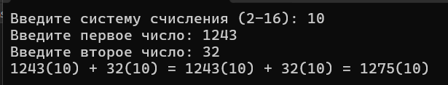
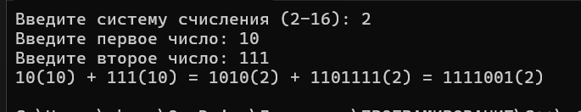
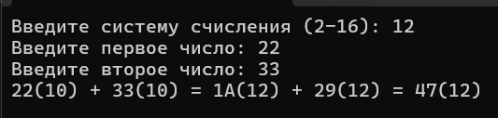

Задание №4
Вывести на экран все числа, содержащие пять значащих цифр в троичной записи, в которых двоек больше, чем остальных цифр. Числа выводить в троичном и десятичном виде.
Решение
Текст программы:
#include <iostream>
#include <string>
using namespace std;

int main() {
setlocale(LC_ALL, "RUS");
cout << "Числа в троичной записи из 5 цифр, в которых двоек больше, чем остальных цифр:" << endl;
cout << "Троичное\tДесятичное" << endl;

// Перебираем все пятизначные троичные числа (от 10000 до 22222 в троичной)
for (int a = 1; a <= 2; a++) { // Первая цифра не может быть 0
for (int b = 0; b <= 2; b++) {
for (int c = 0; c <= 2; c++) {
for (int d = 0; d <= 2; d++) {
for (int e = 0; e <= 2; e++) {
int count_twos = 0;
if (a == 2) count_twos++;
if (b == 2) count_twos++;
if (c == 2) count_twos++;
if (d == 2) count_twos++;
if (e == 2) count_twos++;

// Условие: двоек больше, чем остальных цифр (т.е. >= 3)
if (count_twos > 2) {
string ternary = to_string(a) + to_string(b) + to_string(c) + to_string(d) + to_string(e);
int decimal = a * 81 + b * 27 + c * 9 + d * 3 + e; // 3^4=81, 3^3=27, 3^2=9, 3^1=3, 3^0=1
cout << ternary << "\t\t" << decimal << endl;
}
}
}
}
}
}
return 0;
}return 0;
}
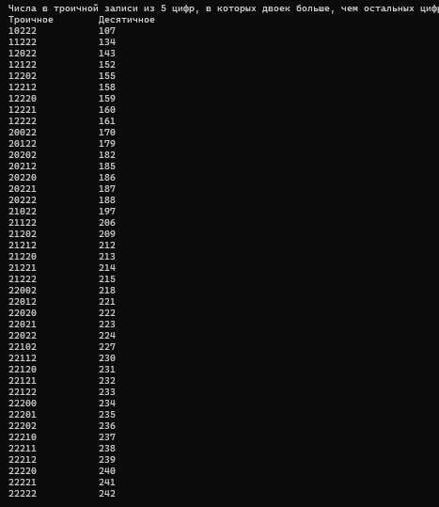

Вывод:
Закреплены навыки перевода чисел между системами счисления и выполнения арифметических операций в нестандартных системах.

